Sortie à la plage vendredi 11 juin 2021
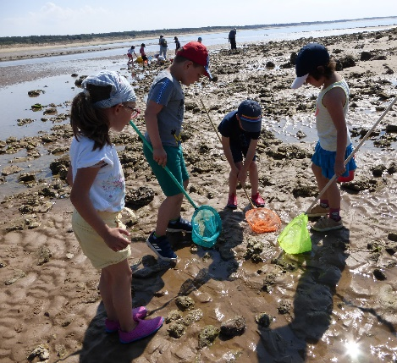 | 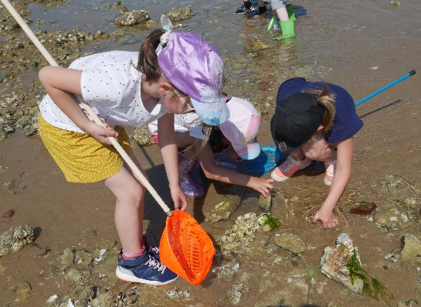 | 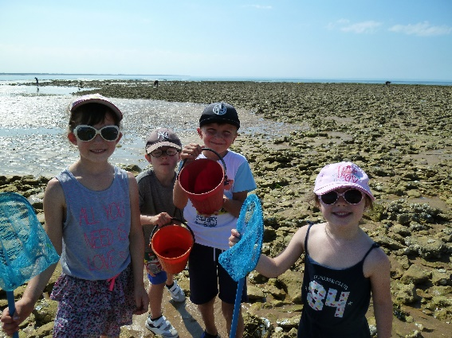
Le matin, nous avons pêché des crabes, des crevettes, des Bernard l’hermites , des bigorneaux… On a vu aussi des berniques et une anémone de mer toute fermée puisque c’était marée basse.
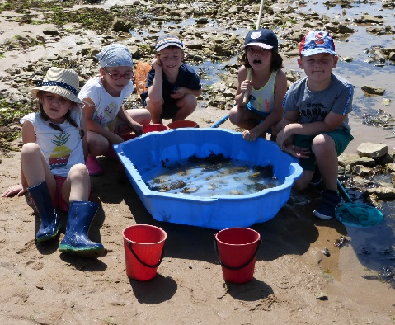
Plusieurs crabes, une crevette, toutes nos pêches réunies dans la coquille bleue…

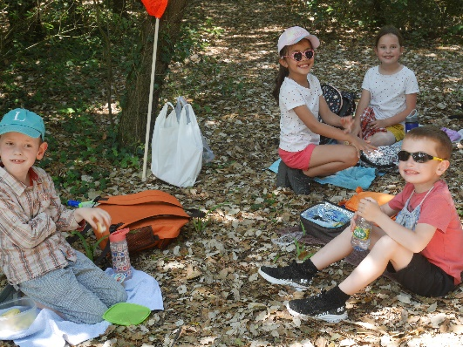 | 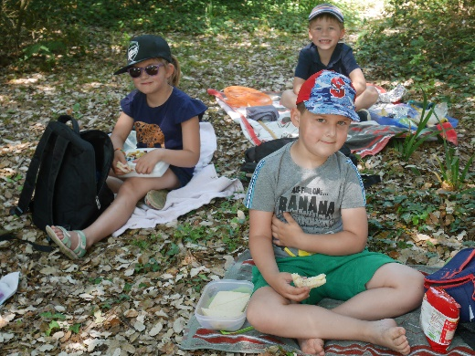 | 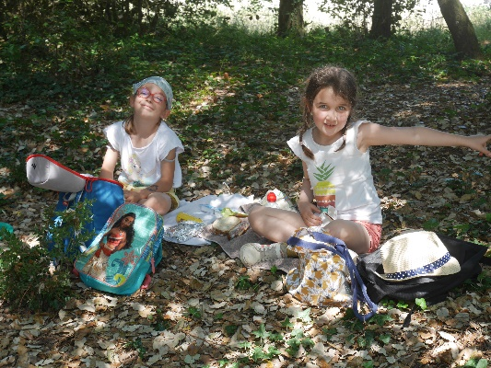
Nous avons pique-niqué dans la forêt ; on était bien à l’ombre, tranquille et puis nous avons eu une petite récréation.

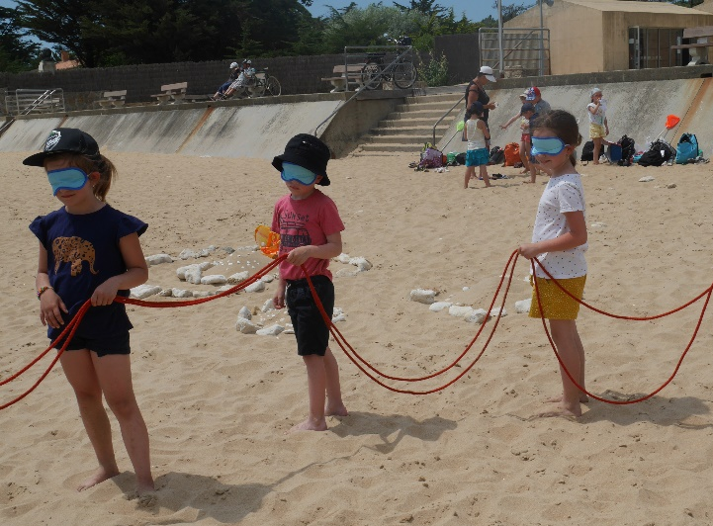 | 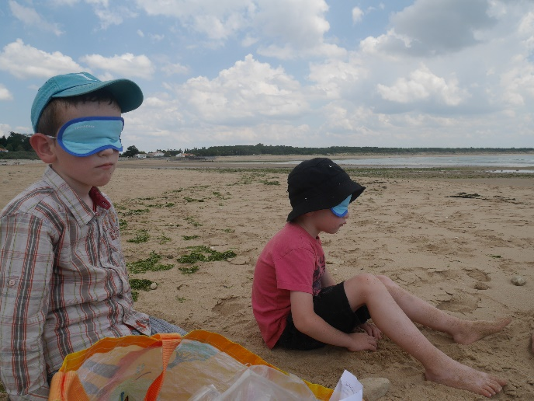
L’après-midi, nous avons fait des activités sensorielles : le toucher avec les pieds ou les mains, l’odorat (parfum avec les algues), la vue ( observer et dessiner puis jeu de kim) et l’ouïe (écouter le bruit des vagues).
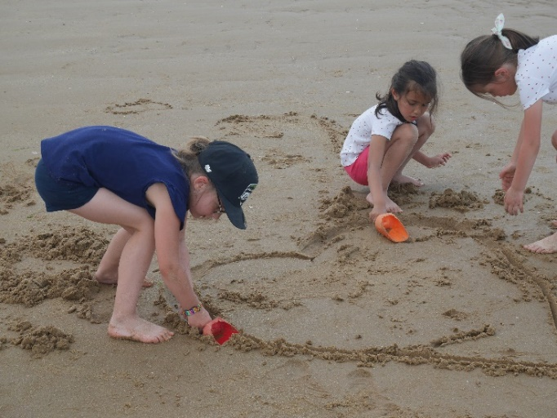 | 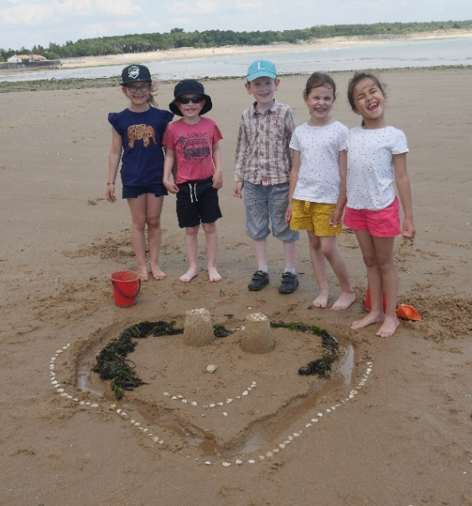
 | 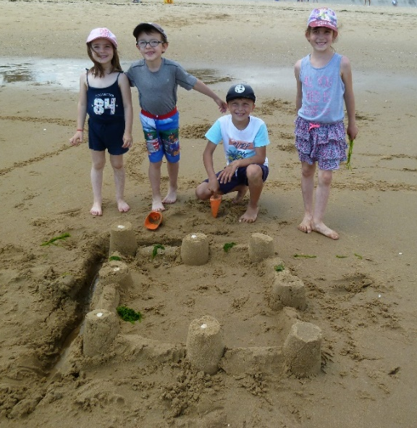
En fin d’après-midi, par équipe nous avons fait des châteaux de sable.
Mais pour réussir, il fallait bien s’entendre dans l’équipe !
C’était une belle journée, fatigante mais nous gardons de très beaux souvenirs !

